学生成绩管理系统项目功能说明文档

目录
- 项目概述
- 需求分析
- 数据库设计
- 实现说明
- 运行指南
- 成果展示
- 附录

1. 项目概述

1.1 功能定位
学生成绩管理系统面向高校教务管理场景，围绕账号、学生档案、课程目录、成绩记录、成绩统计和学业分析进行设计。系统以 JSP + Servlet + JDBC 为核心技术，采用 MVC 分层结构实现页面展示、请求控制、数据模型和数据库访问的职责分离。
系统满足 JSP 程序设计课程对注册、登录、查询、编辑、删除、角色权限、JDBC 数据库操作、页面交互和文档说明的要求，并在基础用户管理功能之上扩展成绩业务功能，形成一个完整可运行的课程作业项目。
主要功能包括：
- 用户认证：注册、验证码校验、登录、注销、SHA-256 密码摘要。
- 账号管理：登录名 / 邮箱 / 日期组合查询、资料编辑、密码重置二次验证、逻辑禁用、物理删除。
- 角色权限：教务管理员和学生用户两类角色，后端统一鉴权。
- 学生档案：学生新增、编辑、查询、归档、删除。
- 课程目录：课程新增、编辑、查询、删除。
- 成绩记录：成绩录入、编辑、查询、删除，限制同一学生同一课程同一学期重复录入。
- 成绩分析：课程平均分、分数段分布、学生均分排名。
- 教务扩展：个人成绩单、绩点换算、学业预警、奖学金候选评定、学分绩点汇总、培养方案达成度。
- 工程增强：HikariCP 数据库连接池、PreparedStatement 防 SQL 注入、中英文界面切换、内嵌 Tomcat 启动。

1.2 技术架构图
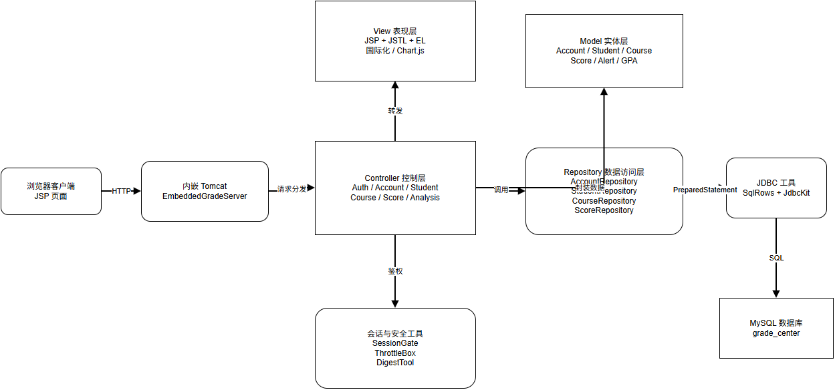
学生成绩管理系统技术架构图
系统架构分为浏览器端、Web 表现层、控制层、模型与 DAO 层、数据库层：
- 浏览器端通过 JSP 页面提交表单、查看列表和图表。
- JSP / JSTL / EL 负责页面渲染，JavaScript 负责基础表单校验。
- Servlet Controller 负责接收请求、判断权限、封装参数、调用 Repository。
- Model JavaBean 负责数据封装。
- Repository 通过 JDBC 和 HikariCP 操作 MySQL。
- MySQL 保存账号、角色、学生、课程和成绩等核心数据。

1.3 开发环境说明
类别 | 工具 / 技术 | 版本 / 说明
JDK | Java | 1.8 及以上
Web 容器 | Tomcat | 外部 Tomcat 8.5+ 或内嵌 Tomcat 9.0.89
构建工具 | Maven | 依赖管理、编译、打包、运行
数据库 | MySQL | 5.7 / 8.0
后端技术 | Servlet、JavaBean、Repository、JDBC | MVC 分层实现
前端技术 | JSP、JSTL、EL、CSS、JavaScript | 表单、列表、统计图、页面交互
第三方库 | MySQL Connector/J、HikariCP、Chart.js | 数据库驱动、连接池、图表展示
编码 | UTF-8 | 支持中文页面和中文测试数据

2. 需求分析

2.1 用例图与用户角色权限
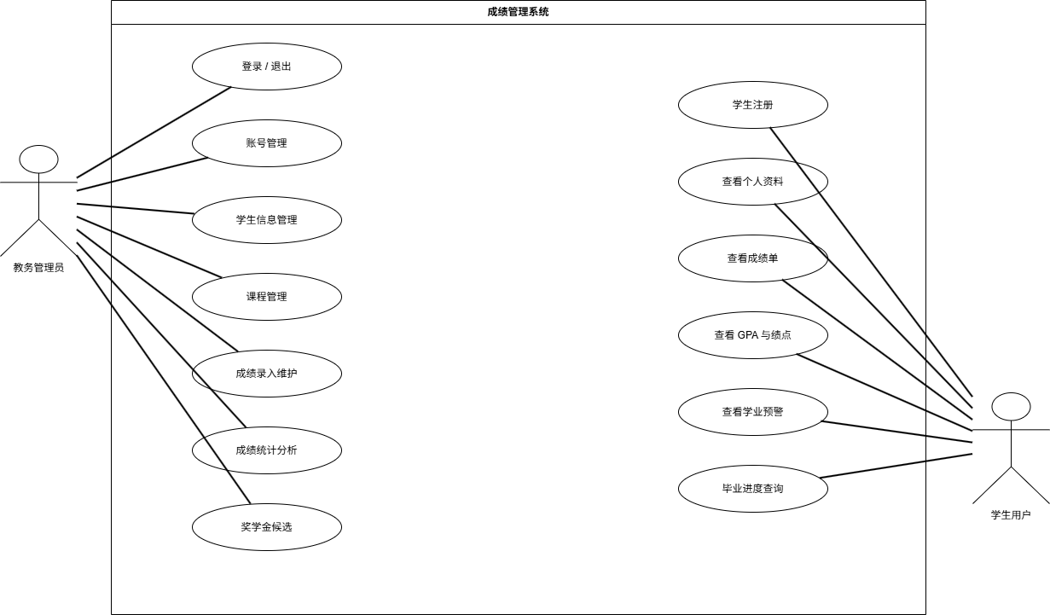
学生成绩管理系统用例图
系统包含游客、学生用户、教务管理员三类访问身份。游客只能访问注册和登录页面；登录后根据账号角色进入不同功能范围。
角色 | 权限说明
游客 | 注册账号、登录系统、切换语言。
学生用户 learner | 查看首页统计、课程目录、本人学生档案、本人个人成绩单、本人学分绩点汇总和本人学业预警。不能维护账号、学生、课程和成绩基础数据。
教务管理员 manager | 维护账号、学生档案、课程目录、成绩记录，查看成绩分析、奖学金候选、培养方案达成度等教务分析页面。

后端通过 SessionGate.loginRequired 判断是否登录，通过 SessionGate.managerRequired 判断是否具备教务管理员权限。学生用户即使直接输入管理员接口地址，也会收到 403 权限拒绝响应。

2.2 功能模块划分
模块 | 功能说明 | 访问角色
认证模块 | 注册、验证码、登录、注销、登录失败限制 | 游客、管理员、学生
统计看板 | 账号数、学生数、课程数、成绩数、平均分、课程平均分图表 | 管理员、学生
账号管理 | 查询、编辑、密码重置、禁用、删除 | 管理员
学生档案 | 学生查询、新增、编辑、归档、删除 | 管理员；学生只读本人
课程目录 | 课程查询、新增、编辑、删除 | 管理员维护；学生查看
成绩记录 | 成绩查询、录入、编辑、删除、重复约束 | 管理员维护；学生查看本人
成绩分析 | 分数段统计、均分排名、图表展示 | 管理员
个人成绩单 | 分数、等级、绩点换算 | 管理员、学生
学业预警 | 低于 70 分课程预警与补强建议 | 管理员、学生
奖学金评定 | 按均分、不及格课程筛选候选人 | 管理员
学分绩点 | 通过学分、未通过学分、加权绩点 | 管理员、学生
培养达成 | 按班级统计培养方案学分达成率 | 管理员
国际化 | 中文 / 英文界面切换 | 管理员、学生

2.3 非功能需求
类型 | 要求
安全性 | 密码不明文保存；登录失败有频率限制；SQL 使用预处理语句；管理员接口做权限校验。
可维护性 | 使用 MVC 分层结构，Controller、Model、Repository、Util 分包清晰。
易用性 | 列表页支持查询筛选；表单提供前端校验；操作成功后回到对应列表页。
可部署性 | 支持 Maven 打包为 WAR，也支持内嵌 Tomcat 直接运行。
可扩展性 | 账号、学生、课程、成绩等模块彼此独立，便于后续增加班级、专业、教师等模块。

3. 数据库设计

3.1 ER 图
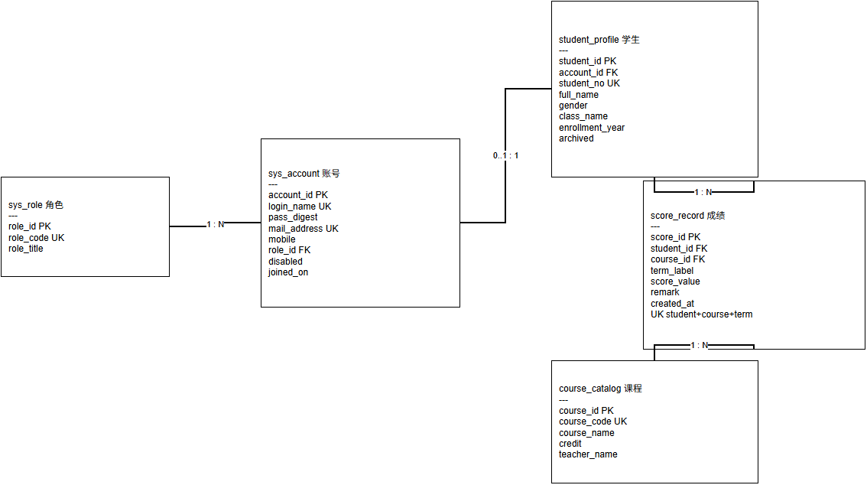
学生成绩管理系统 ER 图
数据库名称为 grade_center，包含角色表、账号表、学生档案表、课程表和成绩表。主要关系如下：
- 一个角色可以对应多个账号，账号通过 role_id 关联角色。
- 一个学生档案可以绑定一个学生账号，账号删除后学生档案的 account_id 自动置空。
- 一个学生可以拥有多条成绩记录。
- 一门课程可以拥有多条成绩记录。
- 成绩表通过唯一约束保证同一学生、同一课程、同一学期只能录入一条成绩。

3.2 数据表结构

3.2.1 sys_role 角色表
字段 | 类型 | 约束 | 说明
role_id | int | 主键、自增 | 角色编号
role_code | varchar(24) | 非空、唯一 | 角色编码，manager / learner
role_title | varchar(50) | 非空 | 角色名称

3.2.2 sys_account 账号表
字段 | 类型 | 约束 | 说明
account_id | int | 主键、自增 | 账号编号
login_name | varchar(32) | 非空、唯一 | 登录名
pass_digest | varchar(64) | 非空 | SHA-256 密码摘要
mail_address | varchar(96) | 非空、唯一 | 邮箱
mobile | varchar(20) | 可空 | 手机号
role_id | int | 非空、外键 | 关联 `sys_role(role_id)`
disabled | tinyint | 非空、默认 0 | 逻辑禁用标记，0 正常，1 禁用
joined_on | date | 非空 | 注册日期

3.2.3 student_profile 学生档案表
字段 | 类型 | 约束 | 说明
student_id | int | 主键、自增 | 学生编号
account_id | int | 外键、可空 | 绑定学生账号，账号删除后置空
student_no | varchar(24) | 非空、唯一 | 学号
full_name | varchar(40) | 非空 | 姓名
gender | varchar(8) | 非空 | 性别
class_name | varchar(40) | 非空 | 班级
enrollment_year | int | 非空 | 入学年份
archived | tinyint | 非空、默认 0 | 归档标记，0 正常，1 归档

3.2.4 course_catalog 课程表
字段 | 类型 | 约束 | 说明
course_id | int | 主键、自增 | 课程编号
course_code | varchar(24) | 非空、唯一 | 课程代码
course_name | varchar(60) | 非空 | 课程名称
credit | decimal(3,1) | 非空 | 学分
teacher_name | varchar(40) | 非空 | 任课教师

3.2.5 score_record 成绩表
字段 | 类型 | 约束 | 说明
score_id | int | 主键、自增 | 成绩编号
student_id | int | 非空、外键、级联删除 | 关联 `student_profile(student_id)`
course_id | int | 非空、外键、级联删除 | 关联 `course_catalog(course_id)`
term_label | varchar(20) | 非空 | 学期，如 2026-春
score_value | decimal(5,2) | 非空 | 分数，业务上限制 0 到 100
remark | varchar(120) | 可空 | 成绩备注
created_at | datetime | 非空 | 录入时间
uk_student_course_term | unique | 唯一约束 | 同一学生、课程、学期只能有一条成绩

3.3 初始化数据
数据库脚本位置：database/grade_center.sql。
脚本会创建 grade_center 数据库，并初始化以下账号：
角色 | 用户名 | 密码 | 说明
教务管理员 | teacher | 123456 | 管理员演示账号
学生用户 | stu1001 | 123456 | 学生演示账号
学生用户 | stu1002 | 123456 | 学生演示账号

同时初始化软件工程 1 班学生、JSP 程序设计、数据库原理、面向对象程序设计等示例课程和成绩数据，便于启动后直接演示。

4. 实现说明

4.1 MVC 实现细节
层次 | 包 / 文件 | 说明
View | `src/main/webapp/**/*.jsp` | 页面展示、表单提交、JSTL 条件渲染、EL 表达式取值
Controller | `cn.course.grade.controller` | 处理请求、参数读取、权限校验、调用 Repository、页面跳转
Model | `cn.course.grade.model` | 账号、学生、课程、成绩、统计结果等 JavaBean
Repository | `cn.course.grade.dao` | 封装 SQL 查询与更新逻辑
Util | `cn.course.grade.util` | 连接池、密码摘要、权限、限流、绩点工具

MVC 请求流程如下：
- 用户在 JSP 页面填写表单或点击菜单。
- 请求进入对应 Servlet，例如 /scores/* 进入 ScoreAction。
- Controller 校验登录状态和角色权限。
- Controller 调用 Repository 执行数据库查询或更新。
- Repository 使用 PreparedStatement 参数绑定，避免 SQL 注入。
- 查询结果封装为 Model 对象。
- Controller 将数据放入 request，再转发到 JSP 展示；保存或删除成功后重定向到列表页。

4.2 核心技术点
技术点 | 实现位置 | 说明
密码摘要 | `DigestTool.sha256Hex` | 将密码转为 SHA-256 摘要后保存，不保存明文密码。
验证码 | `AuthAction.refreshCheckCode` | 生成五位数字验证码并存入 session，登录和注册时校验。
登录限流 | `ThrottleBox` | 对同一客户端 IP 的失败登录做时间窗口限制，降低暴力破解风险。
会话鉴权 | `SessionGate` | 统一提供登录校验和管理员权限校验。
JDBC 连接池 | `JdbcKit` | 读取 `jdbc.properties`，使用 HikariCP 创建连接池。
SQL 预处理 | `SqlRows` 和 Repository | 统一使用参数绑定查询，避免拼接用户输入。
成绩唯一性 | `score_record` + `ScoreRepository.duplicated` | 数据库唯一约束和后端重复检测双重保证。
绩点换算 | `GpaTool` | 低于 60 分绩点为 0，60 分及以上按 `(分数 - 50) / 10` 计算，最高 5.00。
图表展示 | JSP + Chart.js | 首页和分析页展示课程均分、分数段分布等图表。
国际化 | `grade_text_zh_CN.properties` / `grade_text_en_US.properties` | 支持中文和英文界面切换。
内嵌服务器 | `EmbeddedGradeServer` | 使用内嵌 Tomcat 注册 Servlet，方便通过 Maven 直接运行。

4.3 关键代码逻辑说明

4.3.1 登录与注册
AuthAction 负责 /signin、/signup、/signout、/language 四类请求：
- GET /signin 和 /signup：刷新验证码并进入登录或注册页面。
- POST /signin：先检查 IP 是否被限流，再校验验证码，然后通过账号名和密码摘要查询账号。
- POST /signup：校验验证码、登录名唯一性、邮箱唯一性，通过后创建学生用户账号。
- GET /signout：销毁 session 并返回登录页。
- GET /language：切换中英文语言环境。

4.3.2 权限控制
SessionGate.loginRequired 用于保护需要登录访问的页面，未登录用户会被重定向到 /signin。SessionGate.managerRequired 用于保护管理员功能，如果当前账号不是 manager，系统返回 HTTP 403，并提示需要教务管理员权限。

4.3.3 成绩录入与重复检测
ScoreAction.save 接收学生、课程、学期、分数和备注。保存前调用 ScoreRepository.duplicated(studentId, courseId, term, id) 判断是否存在重复成绩。如果重复，则返回成绩表单并显示“同一学生、课程和学期的成绩已存在”。数据库层还设置了 uk_student_course_term 唯一约束，确保并发情况下也不能写入重复数据。

4.3.4 成绩分析
ScoreRepository 提供以下统计查询：
- courseAverages：按课程统计平均分。
- bands：按 90-100、80-89、70-79、60-69、0-59 统计分数段。
- ranking：按学生平均分生成前 20 名排名。
- alerts：筛选低于 70 分的课程，生成学业预警。
- scholarship：根据平均分阈值和不及格课程数筛选奖学金候选。
- creditAudit：统计通过学分、未通过学分和加权绩点。
- programProgress：按班级统计培养方案达成度。

4.3.5 前端表单校验
assets/js/grade-check.js 提供注册、成绩、学生表单的前端校验：
- 登录名必须以字母开头，长度 4-16 位。
- 密码长度为 6-18 位，并同时包含字母和数字。
- 邮箱必须符合基本邮箱格式。
- 学号必须为 9 位数字。
- 入学年份限制在 2000 到 2100。
- 学期格式为 2026-春 或 2026-秋。
- 成绩必须在 0 到 100 之间。

5. 运行指南

5.1 环境配置步骤
- 安装 JDK 1.8 或以上版本，并配置 JAVA_HOME。
- 安装 MySQL 5.7 / 8.0。
- 安装 Maven，并确认命令行可执行 mvn -v。
- 在 MySQL 中执行 database/grade_center.sql 初始化数据库。
- 修改 src/main/resources/jdbc.properties 中的数据库连接信息。
jdbc.properties 示例：
jdbc.driverClassName=com.mysql.cj.jdbc.Driver
jdbc.url=jdbc:mysql://localhost:3306/grade_center?useUnicode=true&characterEncoding=utf8&serverTimezone=Asia/Shanghai
jdbc.username=root
jdbc.password=你的数据库密码
jdbc.poolSize=10

5.2 内嵌 Tomcat 运行
在项目目录执行：
cd C:\Users\31046\Desktop\jsp\成绩管理系统作业
mvn clean compile exec:java
默认访问地址：
http://localhost:8081/grade-center
如需修改端口：
mvn exec:java -Dapp.port=8091

5.3 外部 Tomcat 部署
执行 Maven 打包：
cd C:\Users\31046\Desktop\jsp\成绩管理系统作业
mvn clean package
打包完成后，将 target/grade-center.war 复制到 Tomcat 8.5+ 的 webapps 目录，启动 Tomcat 后访问：
http://localhost:8080/grade-center

5.4 初始账号
角色 | 用户名 | 密码
教务管理员 | teacher | 123456
学生用户 | stu1001 | 123456
学生用户 | stu1002 | 123456

5.5 测试用例（含边界值测试）
编号 | 测试场景 | 输入 / 操作 | 预期结果
T01 | 注册登录名最小长度边界 | 输入 `abc` | 前端提示登录名需 4-16 位，阻止提交
T02 | 注册登录名合法边界 | 输入 `a123` | 通过前端登录名格式校验
T03 | 注册登录名最大长度边界 | 输入 17 位登录名 | 前端提示登录名不合法
T04 | 注册密码强度 | 输入 `123456` | 前端提示密码需包含字母和数字
T05 | 注册邮箱格式 | 输入 `test-email` | 前端提示邮箱格式不正确
T06 | 注册邮箱重复 | 使用 `stu1001@grade.com` 注册 | 后端提示邮箱已被使用
T07 | 登录验证码错误 | 输入错误验证码 | 返回“验证码不正确”
T08 | 登录密码错误 | 输入错误密码 | 返回“账号或密码错误”
T09 | 登录暴力破解 | 连续多次输入错误密码 | 临时限制登录
T10 | 管理员登录 | 使用 `teacher / 123456` | 进入系统首页并显示管理员菜单
T11 | 学生登录 | 使用 `stu1001 / 123456` | 进入系统首页，只显示学生可访问功能
T12 | 学生访问管理员接口 | 学生访问 `/accounts` | 返回 403 权限拒绝
T13 | 账号单条件查询 | 只输入邮箱关键字 | 返回邮箱匹配的账号列表
T14 | 账号组合查询 | 输入登录名和加入日期范围 | 返回符合组合条件的账号
T15 | 密码重置不一致 | 两次新密码不一致 | 拒绝保存并提示错误
T16 | 密码重置二次验证失败 | 管理员当前密码错误 | 拒绝保存
T17 | 学号下边界 | 学号少于 9 位 | 前端提示学号需为 9 位数字
T18 | 入学年份下边界 | 输入 1999 | 前端提示入学年份不合理
T19 | 入学年份上边界 | 输入 2101 | 前端提示入学年份不合理
T20 | 学期格式错误 | 输入 `2026春` | 前端提示学期格式示例
T21 | 成绩下边界 | 输入 `-1` | 前端提示成绩必须在 0 到 100 之间
T22 | 成绩合法下边界 | 输入 `0` | 允许提交，成绩等级为 F
T23 | 成绩合法上边界 | 输入 `100` | 允许提交，绩点最高为 5.00
T24 | 成绩上边界 | 输入 `101` | 前端提示成绩必须在 0 到 100 之间
T25 | 重复成绩录入 | 同一学生、课程、学期重复保存 | 后端提示成绩已存在
T26 | 学业预警 | 成绩低于 70 | 出现在学业预警列表
T27 | 奖学金评定 | 学生存在不及格课程 | 不进入奖学金候选名单
T28 | 学分绩点 | 多门课程成绩混合通过和不通过 | 正确计算通过学分、未通过学分、加权绩点
T29 | 培养达成度 | 输入要求学分 | 按班级计算平均通过学分和达成率
T30 | 语言切换 | 点击英文 / 中文切换 | 页面文字按语言资源切换

6. 成果展示

6.1 关键页面截图
注册页：
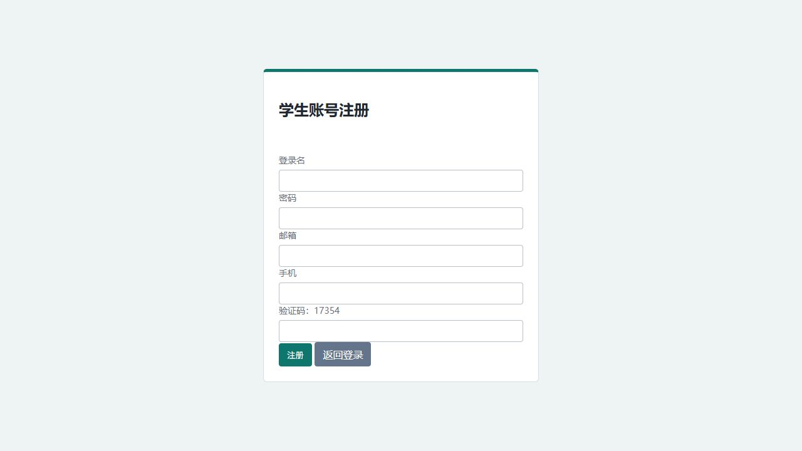
学生成绩管理系统注册页
登录页：
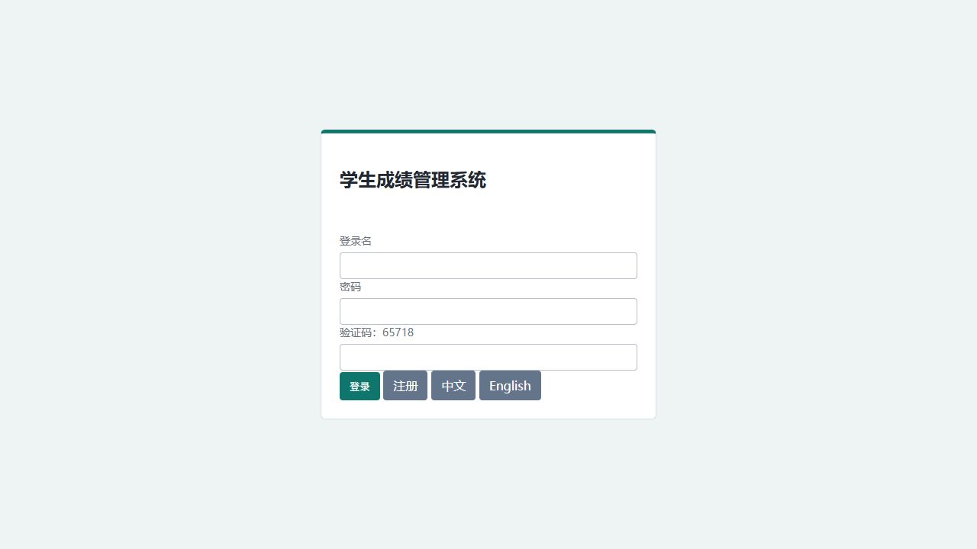
学生成绩管理系统登录页
管理后台：
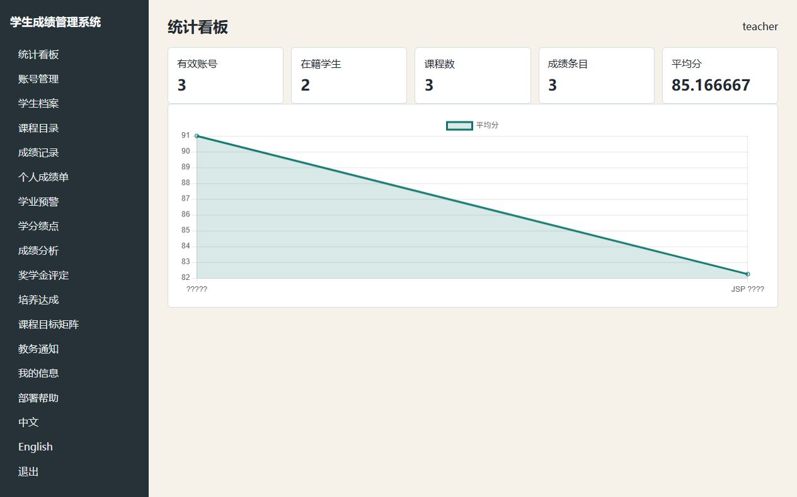
学生成绩管理系统管理后台

6.2 功能演示流程
- 启动项目并访问 http://localhost:8081/grade-center。
- 进入注册页，输入登录名、密码、邮箱、手机号和验证码，完成学生账号注册。
- 使用 teacher / 123456 登录教务后台。
- 在首页统计看板查看账号数、学生数、课程数、成绩数、平均分和课程均分图表。
- 进入账号管理，按登录名、邮箱或加入日期范围查询账号。
- 编辑账号资料，演示密码重置二次验证、账号禁用和账号删除。
- 进入学生档案，新增、编辑、归档或删除学生信息。
- 进入课程目录，新增课程并设置课程代码、课程名称、学分和任课教师。
- 进入成绩记录，选择学生、课程、学期并录入成绩。
- 尝试重复录入同一学生、同一课程、同一学期成绩，验证后端拒绝重复数据。
- 进入成绩分析，查看分数段统计和学生均分排名。
- 查看学业预警、奖学金候选、学分绩点和培养方案达成度等扩展功能。
- 注销管理员，使用 stu1001 / 123456 登录，验证学生只能查看本人相关数据。
- 切换中英文语言，验证国际化功能。

7. 附录

7.1 项目目录说明
路径 | 说明
`src/main/java/cn/course/grade/controller` | Servlet 控制器
`src/main/java/cn/course/grade/dao` | Repository 数据访问层
`src/main/java/cn/course/grade/model` | JavaBean 模型类
`src/main/java/cn/course/grade/util` | 工具类
`src/main/webapp/WEB-INF/views` | JSP 页面
`src/main/webapp/assets/css` | 样式文件
`src/main/webapp/assets/js` | 前端校验脚本
`src/main/resources` | 数据库配置和国际化资源
`database/grade_center.sql` | 数据库建表和初始化脚本
`docs/diagrams` | 架构图、用例图、ER 图
`docs/screenshots` | 注册、登录、后台截图
`target/grade-center.war` | 已打包 WAR 文件

7.2 课程要求对应关系
课程要求 | 项目实现
JSP 动态页面 | 登录、注册、首页、账号、学生、课程、成绩、分析等 JSP 页面
Servlet 控制器 | `AuthAction`、`AccountAction`、`StudentAction`、`CourseAction`、`ScoreAction` 等
JavaBean | `Account`、`Student`、`Course`、`Score` 等模型类
JDBC 数据库操作 | Repository 层通过 JDBC 完成增删改查
MVC 分层 | View / Controller / Model / Repository / Util 分层清晰
用户注册登录 | 验证码、密码摘要、登录失败限制
查询、编辑、删除 | 账号、学生、课程、成绩模块均支持
角色权限 | manager 和 learner 两种角色
数据库至少 2 张表 | 实际包含 5 张核心业务表，并设置外键和唯一约束
图表可视化 | Chart.js 展示课程均分和分数段分布
国际化 | 中文 / 英文资源文件切换

